**Krzesła do jadalni - jakie meble wybrać?**

**Krzesła do jadalni to bardzo ważny element wyposażenia każdego domu. Jakie meble należy wybrać żeby być zadowolonym z ich użytkowania? Postaramy się odpowiedzieć na to pytanie w poniższym wpisie.**

[**Krzesła**](https://eversun.pl/krzesla-211) **do jadalni - jakie meble wybrać?**

*Krzesła* to bardzo ważny mebel, dlatego nie należy ich kupować w pośpiechu. Podobnie jak z łóżkiem, jeśli nie zobaczymy ich na żywo i nie sprawdzimy jak się na nich siedzi, ciężko nam się zdecydować na konkretne **krzesła**. Jeżeli planujemy zakup, powinniśmy dać sobie trochę czasu na zapoznanie się z ofertą. To istotny mebel, kupowany często na lata, dlatego należy przemyśleć swój wybór. Możliwości jest na prawdę bardzo wiele, na rynku dostępne są *krzesła* rustykalne, industrialne, stylizowane i minimalistyczne - wszystko zależy od tego w jakim stylu zostało urządzone nasze mieszkanie. Poza wyglądem istotne są cechy, które gwarantują komfort. Idealne krzesło powinno łączyć ze sobą ergonomię, wygodę, trwałość i wysoką jakośc użytych do produkcji materiałów. Odpowiednia konstrukcja pomaga w zachowaniu naturalnych krzywizn kręgosłupa i zapobiega bólom kręgosłupa. Ważna jest także wysokość umiejscowienia siedziska, jego głębokość, a także wysokość i kąt odchylenia oparcia. Jeżeli weźmiemy pod uwagę wszystkie te cechy, na pewno dokonamy udanego zakupu.

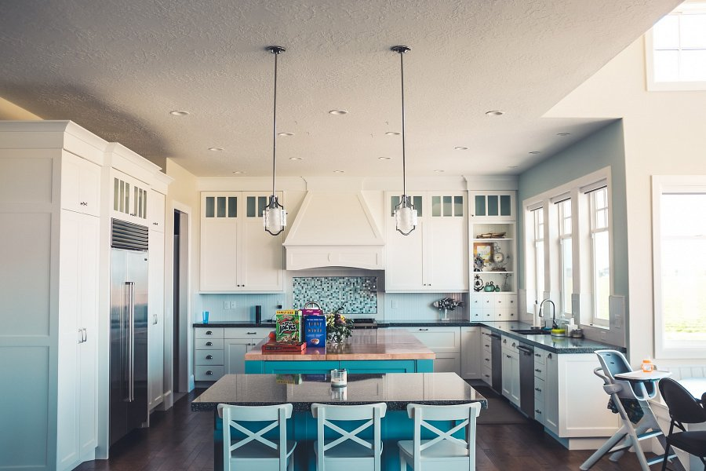

**Krzesła do jadalni - gdzie je kupować?**

Wiele sklepów z meblami oferuje **krzesła** do jadalni. Jeżeli nie chcemy, żeby nasze meble były identyczne jak w większości domów, unikajmy zakupów w sieciówkach. Wiele hurtowni oferuje meble unikatowe, dlatego warto sprawdzać ofertę takich sklepów.